[ 스불론 땅과 납달리 땅과 요단 강 저편 해변길과 이방의 갈릴리여 흑암에 앉은 백성이 큰 빛을 보았고 사망의 그늘에 앉은 자들에게 빛이 비치었도다 하였느니라. 마 4:15, 16]

[성문으로 나아가라 나아가라 백성이 올 길을 닦으라 큰 길을 수축하고 수축하라 돌을 제하라 만민을 위하여 기치를 들라 사 62:10]

평안 하신지요?
무엇이라고 첫 인사 말을 시작해야 할지 한참을 망설이다가 그저 평안하신지요?
가 가장 무난할 거라는 생각이 듭니다.
참 평안하신지요?
저희는 2018년 5월 16일 마지막 15차 항암 치료를 받고 6월 8일 남아있던 종양이 없어 졌다는 결과를 듣고 9월 13일에 탄자니아에 귀국해 주께서 주신 평안 가운데 잘 지내고 있습니다. 요즘 매일 매일 만나는 현지인들이 참 귀하고 소중하고 얼마나 사랑스러운지요!!
그리고 탄자니아의 하늘이, 바람이, 태양이, 흙과 나무들이 그리고 풀 한 포기까지 너무나 소중하고 새롭습니다. 항암치료 중에서 암으로 오는 고통 가운데 그리고 내일을 꿈 꿀 수 없는 절망 가운데 수없이 눈물로 간구했던 기도는 “저 땅과 저 백성들을 위해 다시 한번 인쳐 주시고 기름 부어 주사….. 주의 말씀을 감당케 해 달라고 저 땅과 백성의 길을 준비케 해 달라고” 떼를 쓰듯이 기도를 했습니다. 몸이 너무 힘들어서 이곳을 떠나면서 ‘약 6개월만 쉬었다가 와야지’ 하며 떠난 2017년 4월 15일로 멈추어 버린 안방의 행사표를 보니 참 긴 터널을 지났다는 생각과 더불어 인간의 안목이 한치의 앞 날을 알 수 없다는 생각에 씁쓸한 미소를 지었습니다. 사역의 현장에 복귀하고 보니 행정과 현장에 1년 6개월의 많은 숙제들이 밀려 있었지만 또한 많은 일들을 해결하는 과정 가운데 큰 은혜를 누리고 있습니다.
그 많은 은혜 가운데 하나는 일년반을 변함없이 자리를 지키면서 성숙한 믿음의 사람으로 성장한 스탭들의 모습에 감사했습니다. 또한 시디피 사역의 결정체인 효과라고 할지 모르지만 우리를 두 달을 기다려 준 초등학교의 졸업식은 큰 감동이었습니다. 90%의 모슬렘 마을에서 아무리 시디피 아이들 중심의 반이라지만 초등학교 졸업식을 저희 개척교회 목사의 기도와 말씀과 찬양으로 졸업식을 진행했다는 것이 큰 감동이었고 더욱이 매년 15~20%의 중학교 입학 시험 합격을 보여 왔던 학교에서 57명의 시디피 아이들중 51명이 합격한 마을의 역사 가운데 처음 있는 일이라 오랜 시간의 시디피 학생들의 교육이 헛되지 않았음을 보게 됩니다. 1학년 처음 입학한 어린이들로 시작해서 많은 우려 곡절 끝에 졸업을 맞이한 시디피 학생들을 보는 감회가 컸습니다. 처음 시디피를 시작하며 눈물과 기도로 안타까움으로 애썼던 김 은선 선교사는 저희 며느리가 되어 손녀딸도 그 품에서 자라고 있습니다. 그리고 낯선 땅에서 애를 썼던 최 수정 자매, 정임식 형제, 그리고 현지 스탭들의 노력과 사랑의 결실이었다고 생각 합니다. 무엇보다 부족한 저희를 불쌍히 여기사 때를 따라 인도하셨던 주님의 크신 은혜에 감사드립니다.
이제 새로 우리 시디피를 이끌고 갈 선교사님 가정이 오셔서 또 감사드립니다.
한국에 가기전에도 계속 기도하기를 시디피 어린이 사역에 헌신할 충성된 하나님의 사람들을 보내 주시길 기도 했었습니다. 그 적임자로 김 상준/ 이 은신(주형, 주안)선교사님 가정을 보내 주셔서 너무나 감사 합니다. 어린이들을 사랑하는 마음과 효과적으로 복음을 전하는 방법을 함께 생각하며 차분하게 일들을 진행해 가는 모습에 큰 기대가 됩니다.
2017년 한국으로 가기 전 지나가는 말로 아루샤 출신 스탭에게 “너희 집에서 커피 묘목 몇 그루를 주광이가 만들어 놓은 네트하우스에 심어 보라고” 하고 갔는데 그 스탭은 잊지 않고 착하게도 커피나무를 갖다 심어서 우리가 도착하는 시기에 맞추어 커피나무에 꽃이 만개했습니다. 여기는 커피재배 지역이 아닌데도 2년간 이곳 환경을 버티고 차광막 아래서 꽃이 피고 지금 커피 열매가 익어가는 것을 보면 커피재배가 전혀 불가능하지 않을 것이라는 확신이 듭니다. 어쩌면 18년의 과제가 풀리지 않을지 기대가 됩니다. 현지인들이 입에 풀칠만 겨우 할수 있는 옥수수 농사를 주로 하는데 이것을 개선하기 위해 그동안 망고, 젝푸루이트, 자이툰등 여러가지 시도를 해 보았지만 재배와 시장에서 막혔는데 커피는 재배법이나 시장에서 지금 현재 로서는 가능성이 큽니다.
단지 맛이 어떨지 그것이 가장 큰 관건입니다만 새로운 희망을 주고 있습니다.
그리고 1년 반 동안 고통속에서도 저를 강하게 붙들어 주었고 기도했던 것은 산림 농업 중고등학교 설립과 그것을 통한 지도자 양육입니다.
저희의 소명을 완수 할 수 있는 것은 산림 농업 중고등학교를 통해서 지역사회를 이끌어 갈수 있는 작은 지도자들을 키워 내는 것입니다.
저희의 그동안의 가축과 농업을 시도해서 작은 실패들과 운영 경험들이 학교를 하기에는 충분하다고 생각 합니다.
30-40년 지기의 지인들은 요즘 저희 모습을 보며 이제까지 본 나의 모습 가운데 가장 멋있고 건강해 보인다고 합니다. 그것도 그럴 것이 빠졌던 머리카락이 나시 났는데 빳빳하던 머리카락이 아주 자연스럽게 넘어갑니다. 아주 부드러운 머리카락으로 천천히 자라고 있습니다. 거울에 비친 제 머리카락을 제가 보아도 참 신기합니다. 얼굴의 혈색만 보더라도 항암하기 전 누구가 보더라도 중병에 걸린 사람의 혈색이었지만, 검은 건 여전합니다만 건강한 혈색이라며 찬사를 아끼지 않습니다. 그런 것 같습니다. 하나님은 아마도 특별한 계획이 있으셔서 저를 재창조하신 모양입니다.
저를 재창조하신 목적은 정확히 모르지만 제가 그동안 항암을 하면서 고통 가운데서도 끊임없이 기도했던 것은 제게 주신 말씀과 소명을 완수하게 해 달라고 기도했는데 앞서 말씀드렸듯이 저에게 주신 말씀을 완수 하기 위해서는 이 지역사회를 이끌어 갈수 있는 작은 지도자를 양성하는 것이 저의 소명의 완수라고 믿습니다.
한국을 떠나올 때 아직 완전히 회복이 되지 않아서 조금만 걸어도 휘청거려서 지팡이를 짚고 와서 많은 분들이 염려를 했습니다.
생명은 주님께 있음을 믿으며 이곳에 왔는데 주께서 점점 회복시켜 주심을 감사드립니다.
요즘은 자주 지팡이를 들고 가는 것을 잊어버릴 때가 있습니다.
지팡이를 짚지 않으면 아직은 많이 피곤하지만 많이 좋아 진 것 같습니다.
탄자니아의 하늘은 여전히 높고 또한 태양도 여전히 뜨겁고 덥습니다. 건기의 바람이라 모든 생물들을 말리려고 온기력을 다하지만 봄에 해당하는 소우기의 기운을 막지 못합니다. 풀은 완전히 말랐지만 드높은 나무들의 잎 푸르름이 시작되었습니다.
늘 기도와 후원으로 함께해 주신 동역자님께 감사 드립니다.
그 기도와 사랑 덕분에 저희가 지금까지 지내 왔고 인도하심을 받을 수 있었습니다.
이땅에서 주님 주신 소명을 다 이루며 달려갈 길을 다 달려 갈수 있기를 기도 부탁 드립니다.
감사 드리며

기도 제목을 나눕니다.
- 농장안에 사택을 지었으면 합니다. 좀 더 스탭들과 하나되어 주님의 사람으로 나아가기 위해서도 사택이 필요 합니다. 이전에는 훈련센터에서 방 한칸을 썼었는데 음식에도 신경을 쓰고 쉼도 필요할 것 같아 사택을 지을 수 있기를 기도합니다.
- 온전한 육체의 회복과 성령의 충만하심과 함께하는 모든 식구들의 영육의 강건함을 기도 합니다.—특히 새로 적응하는 김선교사님 가정에 주께서 기름 부으시길 기도 합니다.
- 주성이가 아빠의 치료 기간에 많은 변화와 어려움이 있었습니다. 1년반의 공백을 메우며 학교생활에도 잘 적응하고 하나님의 사람으로 잘 자라기를 기도 합니다.
- 농업을 통한 하나님 나라 확장의 모델이 될 수 있는 사역장이 되기를 기도하며 스탭들이 지도자들로 자리잡을수 있게 되기를 기도 합니다.
- 자녀들이(주영-산제이, 주광-은선,하유, 주성) 하나님의 사람들로 온전히 서기를 기도 부탁 드립니다.
- 산림 농업 중고등학교가 설립 될 수 있기를 기도 합니다.
- 재정비하는데 많은 재정이 필요 합니다. 주님께서 필요한 재정을 채워 주시기를 기도 드립니다.
감사 합니다.
늘 주님의 은혜안에서 평안하시며 강건하시기를 기도 드립니다.
감사 드리며
윤 봉석, 서 순희 드립니다.

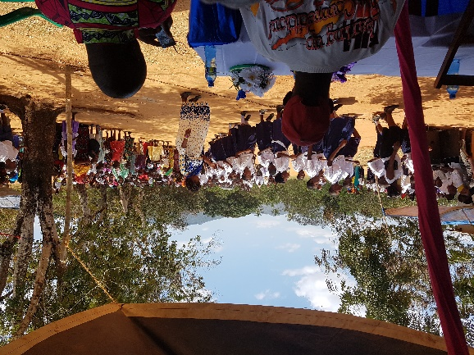 |  | 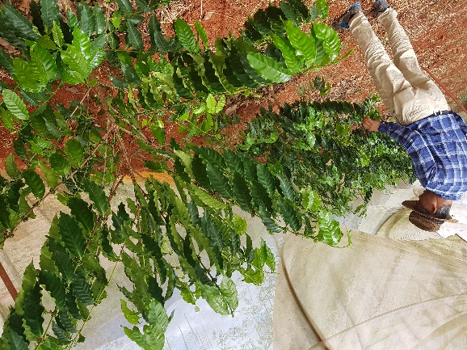
(졸업식) (커피 나무 앞에서)

